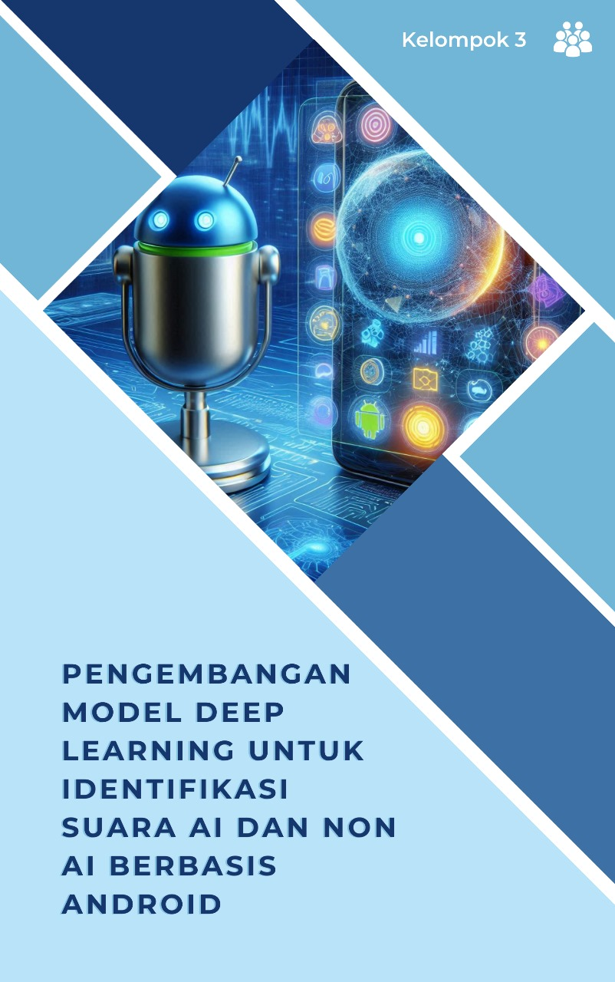

**PENGEMBANGAN MODEL DEEP LEARNING UNTUK IDENTIFIKASI SUARA AI DAN NON AI BERBASIS ANDROID**



**Disusun Oleh:**

**KELOMPOK 3**

**PROGRAM STUDI INFORMATIKA**

**FAKULTAS TEKNIK**

**UNIVERSITAS MUHAMMADIYAH SORONG**

**TAHUN 2024**

LEMBAR PERSETUJUAN

**PENGEMBANGAN MODEL DEEP LEARNING UNTUK IDENTIFIKASI SUARA AI DAN NON AI BERBASIS ANDROID**

**Diajukan Sebagai Salah Satu Syarat**

**Untuk Memperoleh Nilai UTS dan UAS**

**Mata Kuliah Algoritma dan Pemrograman 2**

**Pada Prodi Informatika Fakultas Teknik**

**Universitas Muhammadiyah Sorong**

**Disusun Oleh:**

**KELOMPOK 3**



|  |  |
| --- | --- |
| **Menyetujui dan Mengetahui**  **Dosen Pengganti Mata Kuliah**  **Fajar R. B Putra, S.Kom., M.Kom.**  **NIDN 1428099501** | **Sorong, 15 Mei 2024**  **Menyetujui**  **Ketua Kelompok 3**  **Agniel Lorensyus Malino**  **NIM 202355202007** |

KATA PENGANTAR

Bersyukur penulis mengucapkan puji dan syukur kepada Tuhan Yang Maha Esa atas berkat, rahmat, dan karunia-Nya yang telah memungkinkan penulis menyelesaikan Tugas Besar dengan judul “Pengembangan Model Deep Learning Untuk Identifikasi Suara Ai Dan Non Ai Berbasis Android”. Tugas Besar ini disusun sebagai salah satu persyaratan untuk mendapatkan penilaian Ujian Tengah Semester (UTS) dan Ujian Akhir Semester (UAS) dalam Mata Kuliah Algoritma dan Pemrograman 2, di Program Studi Teknik Informatika, Fakultas Teknik, UNAMIN. Tentunya tidak lupa yang kami hormati kepada:

1. Bapak Dr. H. Muhammad Ali, M.M., M.H. Selaku Rektor Universitas Muhammadiyah Sorong
2. Bapak Ir. Hendrik Pristianto, ST., M.T., IPM. selaku Dekan Fakultas Teknik
3. Bapak Ir. Rendra Soekarta, S.Kom., M.T., IPP. selaku Kaprodi Teknik Informatika
4. Teman-teman dan juga sahabat-sahabatku.

Penulis menyadari bahwa penyusunan Tugas Besar ini masih banyak terdapat kekurangan, maka dari itu kelompok mengharapkan kritikan dan saran yang bersifat membangun.

Sorong, 15 Mei 2024

KELOMPOK 3

DAFTAR ISI

LEMBAR PERSETUJUAN ii

KATA PENGANTAR iii

DAFTAR ISI iv

DAFTAR TABEL vi

DAFTAR GAMBAR vii

BAB I PENDAHULUAN 1

1.1. Latar Belakang 1

1.2. Rumusan Masalah 2

1.3. Tujuan 2

1.4. Batasan Masalah 3

BAB II LANDASAN TEORI 4

2.1. State Of The Art 4

2.2. Studi Literatur 5

2.3. Literatur Terkait 18

2.3.1 Pengertian *FlowChart* 18

2.3.2 *Android Studio* 19

2.3.3 *Java* 19

2.3.4 *Machine Learning* 20

2.3.5 *TensorFlow Lite* 21

2.3.6 Kaggle 22

2.3.7 Metode Pengembangan Sistem 23

2.3.8 *WhiteBox* 23

2.3.9 Usability Testing 24

BAB III ANALISA DATA DAN PEMBAHASAN 25

3.1 Hasil dan Pembahasan 25

3.1.1 FlowChart 25

3.1.2 Dataset 27

3.1.3 Real Audio Spectogram 28

3.1.4 Fake Audio Spectogram 31

3.1.5 Melatih model 34

3.1.6 Membuat Aplikasi Klasifikasi Audio 38

3.1.7 Studi Kasus 40

3.2 Implementasi *Interfacef* 41

3.2.1 *Home Page* 42

3.2.2 *Audio Classification* 43

3.2.3 *About Page* 44

3.3 Pengujian 45

3.4 Usabilty Testing 46

BAB IV PENUTUP 47

4.1 Kesimpulan 47

4.2 Saran 48

DAFTAR PUSTAKA 49

DAFTAR TABEL

Tabel 1 Perbandingan Penelitian Terkait Dan Peneliti 15

Tabel 2 *Flowchart* 18

Tabel 3 Sample Dataset 27

Tabel 4 Pengujian pada User 45

Tabel 5 Usability Testing 46

DAFTAR GAMBAR

*Gambar 1 State of The Art* 4

*Gambar 2 FlowChart* 25

*Gambar 3 Real Audio Spectogram* 28

*Gambar 4 Real Audio Mel Spectogram* 29

*Gambar 5 Real Audio Chromagram* 30

*Gambar 6 Real Audio Mel-Frequency Cepstral Coefficients (MFCCs)* 30

*Gambar 7 Fake Audio Spectogram* 31

*Gambar 8 Fake Audio Mel Spectogram* 32

*Gambar 9 Fake Audio Chromagram* 33

*Gambar 10 Fake Audio Mel-Frequency Cepstral Coefficients (MFCCs)* 34

*Gambar 11 Baris Data Numerik* 34

*Gambar 12 Grafik Akurasi Model* 36

*Gambar 13 Grafik Akurasi Loss* 37

*Gambar 14 Home Page* 42

Gambar 15 Output Hasil Klasifikasi Manusia 43

Gambar 16 Output Hasil Klasifikasi AI 43

*Gambar 17 About Page* 44

BAB I   
PENDAHULUAN

* 1. Latar Belakang

Perkembangan teknologi kecerdasan buatan (Artificial Intelligence, AI) telah membawa perubahan signifikan dalam berbagai bidang, termasuk pengenalan suara. Penggunaan AI dalam pengenalan suara memungkinkan sistem untuk mengenali dan memproses suara manusia dengan akurasi yang tinggi. Namun, seiring dengan kemajuan ini, muncul pula tantangan baru, yakni kemampuan untuk membedakan antara suara yang dihasilkan oleh AI dan suara manusia asli (non-AI). Identifikasi suara AI dan non-AI menjadi penting dalam berbagai konteks, seperti keamanan, forensik digital, dan interaksi manusia-mesin. Platform Android, sebagai sistem operasi mobile yang paling banyak digunakan di dunia, menawarkan peluang besar untuk mengimplementasikan model deep learning yang mampu mengidentifikasi suara AI dan non-AI. Pengembangan model ini diharapkan dapat memberikan kontribusi signifikan dalam memastikan integritas dan keamanan data suara yang dihasilkan dan diterima oleh pengguna Android (Alzubaidi et al., 2021a)

Penelitian ini bertujuan untuk mengembangkan model deep learning yang efektif dan efisien dalam mengidentifikasi suara AI dan non-AI pada platform Android. Pengembangan model deep learning yang efektif memerlukan pemahaman mendalam tentang arsitektur jaringan neural, teknik pelatihan model, dan optimalisasi algoritma untuk bekerja pada perangkat Android yang memiliki keterbatasan sumber daya dibandingkan dengan komputer desktop atau server. Tantangan utama dalam pengembangan model ini meliputi keterbatasan sumber daya komputasi dan memori pada perangkat mobile, kebutuhan akan efisiensi energi, serta kecepatan dan akurasi deteksi suara dalam kondisi lingkungan yang bervariasi. Dengan mengatasi tantangan-tantangan ini, penelitian ini diharapkan dapat menghasilkan model deep learning yang mampu mengidentifikasi suara AI dan non-AI dengan tingkat akurasi yang tinggi, sehingga dapat meningkatkan keamanan dan keandalan aplikasi berbasis suara pada platform Android (Elektro, 2022)

Demikian penulis berupaya membuat judul laporan dengan judul “**Pengembangan Model Deep Learning untuk identifikasi suara AI dan non-AI berbasis Android”.** Agar dapat membantu mahasiswa dalam menentukan judul serta dosen pembimbing yang sesuai dengan keilmuan dari laporan yang akan dibuat.

* 1. Rumusan Masalah

Berdasarkan Latar Belakang di atas maka dapat dirumuskan beberapa masalah, Rumusan masalah dalam penelitian ini adalah:

1. Bagaimana mengembangan mode deep learning yang efektif untuk mengidentifikasi suara AI dan non-AI pada platform Android ?
2. Apa saja tantangan yang dihadapi dalam pengembangan model tersebut ?
   1. Tujuan

Berdasarkan rumusan masalah yang ditentukan di atas maka tujuan dari penelitian ini adalah:

1. Mengembangkan model deep learning yang dapat mengidentifikasi suara AI dan non-AI dengan akurasi tinggi pada platform Android
2. Mengembangkan model deep learning untuk klasifikasi suara menghadapi tantangan data, sinyal, arsitektur, komputasi, dan etika.
   1. Batasan Masalah

Batasan masalah dalam penelitian ini adalah:

1. Penelitian ini difokuskan pada pengembangan model deep learning untuk identifikasi suara AI dan non-AI pada perangkat Android.
2. Data yang digunakan dalam pengembangan model terbatas pada sampel suara AI dan non-AI yang tersedia.
3. Penelitian tidak membahas implementasi model pada platform selain Android atau perangkat keras yang berbeda.
4. Kinerja model tidak dievaluasi pada situasi lingkungan yang ekstrem atau kondisi suara yang sangat bervariasi.
5. Pengklasifikasian yang dilakukan dalam aplikasi ini hanya dapat dilakukan dengan melakukan input rekaman manusia/user

BAB II   
LANDASAN TEORI

* 1. State Of The Art

Pengembangan model deep learning untuk identifikasi suara AI dan non-AI berbasis android telah menjadi subjek penelitian yang sangat relevan dan dinamis dalam beberapa tahun terakhir. Dalam beberapa tahun terakhir, penelitian telah fokus pada pengembangan model yang lebih akurat dan efisien untuk mengidentifikasi suara AI dan non-AI. Berikut adalah beberapa contoh penelitian terkini yang terkait dengan topik ini:

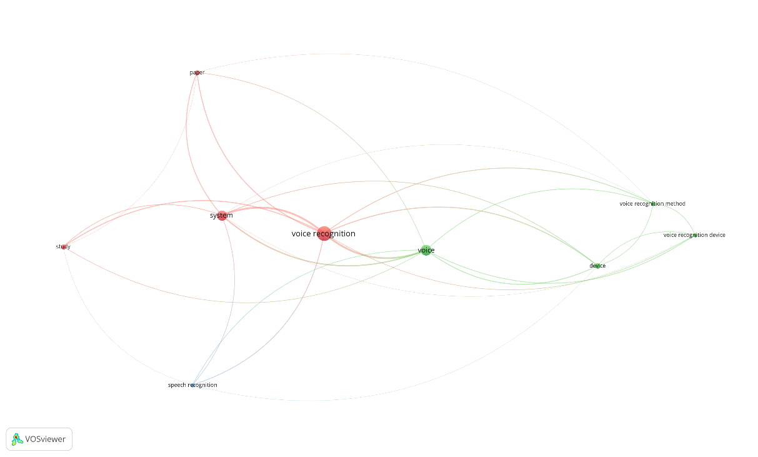

*Gambar 1 State of The Art*

Visualisasi jaringan tersebut menggambarkan hubungan antara berbagai istilah terkait dengan "voice recognition". Setiap titik mewakili sebuah istilah atau konsep, dengan garis yang menghubungkan mereka menunjukkan hubungan atau keterkaitan antara istilah-istilah tersebut. Titik yang lebih besar menunjukkan kepentingan atau frekuensi kemunculan yang lebih tinggi, sedangkan warna yang berbeda menunjukkan kluster atau kelompok yang berbeda. "Voice recognition" menjadi pusat fokus dengan banyak hubungan ke istilah-istilah terkait seperti "speech recognition" dan "voice integration device". Visualisasi ini membantu memahami bagaimana berbagai konsep dalam pengenalan suara saling berhubungan dan sering muncul bersama.

* 1. Studi Literatur

Studi literatur adalah teknik pengumpulan data atau cara untuk menyelesaikan persoalan dengan menelusuri sumber-sumber tulisan yang pernah dibuat sebelumnya. Dengan kata lain, istilah studi literatur ini juga sangat familiar dengan sebutan studi pustaka. Dalam hal ini penulis mengutiip beberapa jurnal yang dijadikan acuan sebagai sumber untuk membuat sebuah aplikasi bla bla bla yang telah dibuat. Berikut beberapa jurnal yang berkaitan dengan penelitian yang akan dilakukan:

1. Jurnal Nasional: **“AudioInceptionNeXt: TCL AI LAB Submission to EPIC-SOUND Audio-Based-Interaction-Recognition Challenge 2023”** (Lau et al., 2023) Pendekatan yang diusulkan, AudioInceptionNeXt, berhasil mencapai akurasi top-1 sebesar 55,43% pada set tes tantangan dan menempati peringkat 1 di papan peringkat publik. Ini menunjukkan bahwa model CNN yang diusulkan efektif dalam mempelajari representasi fitur dari sampel audio untuk klasifikasi acara berbasis audio, mengatasi tantangan yang terkait dengan panjang variabel audio dan suara latar.
2. Jurnal Nasional: **“Efektivitas Artificial Intelligence Text To Speech dalam Meningkatkan Maharatul Qiraah”** (Sarif & AR, 2024) Penelitian ini menunjukkan bahwa penggunaan teknologi Artificial Intelligence (AI), khususnya aplikasi Text-to-Speech (TTS), memiliki potensi besar dalam meningkatkan keterampilan membaca bahasa Arab. Dalam konteks pembelajaran Al-Qur'an, AI TTS dapat menjadi alat yang efektif untuk melatih maharatul qiraa'ah (keterampilan membaca), membantu pelajar membaca teks dengan baik dan benar sesuai dengan kaidah kebahasaan Arab. Penggunaan AI TTS membantu meningkatkan pemahaman dan keterampilan membaca siswa dengan memberikan contoh pengucapan yang konsisten dan akurat.
3. Jurnal Nasional: **“Continual Learning on the Edge with TensorFlow Lite”** (Demosthenous & Vassiliades, 2021) Penelitian ini menunjukkan bahwa meskipun transfer learning adalah langkah awal yang baik untuk pelatihan model on-device, ia menderita masalah catastrophic forgetting ketika dihadapkan dengan skenario dunia nyata di mana kelas baru muncul secara bertahap. Dalam pengujian menggunakan benchmark CORe50, model transfer learning sederhana menunjukkan keterbatasan yang signifikan dalam mempertahankan pengetahuan sebelumnya saat mempelajari kelas baru. Untuk mengatasi masalah ini, peneliti mengintegrasikan pendekatan replay sederhana ke dalam kepala model transfer learning saat ini untuk menciptakan model continual learning.
4. Jurnal Nasional: **“AudioInceptionNeXt: TCL AI LAB Submission to EPIC-SOUND Audio-Based-Interaction-Recognition Challenge 2023”** (Lau et al., 2023) Pendekatan yang diusulkan, AudioInceptionNeXt, berhasil mencapai akurasi top-1 sebesar 55,43% pada set tes tantangan dan menempati peringkat 1 di papan peringkat publik. Ini menunjukkan bahwa model CNN yang diusulkan efektif dalam mempelajari representasi fitur dari sampel audio untuk klasifikasi acara berbasis audio, mengatasi tantangan yang terkait dengan panjang variabel audio dan suara latar.
5. Jurnal Nasional: **“Efektivitas Artificial Intelligence Text To Speech dalam Meningkatkan Maharatul Qiraah”** (Sarif & AR, 2024) Penelitian ini menunjukkan bahwa penggunaan teknologi Artificial Intelligence (AI), khususnya aplikasi Text-to-Speech (TTS), memiliki potensi besar dalam meningkatkan keterampilan membaca bahasa Arab. Dalam konteks pembelajaran Al-Qur'an, AI TTS dapat menjadi alat yang efektif untuk melatih maharatul qiraa'ah (keterampilan membaca), membantu pelajar membaca teks dengan baik dan benar sesuai dengan kaidah kebahasaan Arab. Penggunaan AI TTS membantu meningkatkan pemahaman dan keterampilan membaca siswa dengan memberikan contoh pengucapan yang konsisten dan akurat.
6. Jurnal Nasional: **“Continual Learning on the Edge with TensorFlow Lite”** (Demosthenous & Vassiliades, 2021) Penelitian ini menunjukkan bahwa meskipun transfer learning adalah langkah awal yang baik untuk pelatihan model on-device, ia menderita masalah catastrophic forgetting ketika dihadapkan dengan skenario dunia nyata di mana kelas baru muncul secara bertahap. Dalam pengujian menggunakan benchmark CORe50, model transfer learning sederhana menunjukkan keterbatasan yang signifikan dalam mempertahankan pengetahuan sebelumnya saat mempelajari kelas baru. Untuk mengatasi masalah ini, peneliti mengintegrasikan pendekatan replay sederhana ke dalam kepala model transfer learning saat ini untuk menciptakan model continual learning.
7. Jurnal Nasional: **“Review of deep learning: concepts, CNN architectures, challenges, applications, future directions”** (Alzubaidi et al., 2021a) Penelitian ini memberikan tinjauan yang mendalam dan komprehensif tentang deep learning (DL), mencakup konsep utama, arsitektur jaringan, tantangan, aplikasi, alat komputasi, serta solusi alternatif. Hal ini dirancang untuk menjadi titik awal yang bermanfaat bagi peneliti dan siswa untuk memahami bidang DL dari satu makalah tinjauan.
8. Jurnal Nasional: **“Children Including a ComprehensivePractical Diagnostic Flowchart for Clinical Use”** (Casertano et al., 2021) Penelitian ini menekankan pentingnya definisi dan manajemen hipoglikemia yang tepat berdasarkan usia anak. Pendekatan yang terstruktur dan segera diperlukan untuk mendeteksi dan mengobati hipoglikemia guna mencegah dampak neurologis yang serius. Dengan demikian, penggunaan panduan dan protokol yang tepat sangat diperlukan dalam penanganan hipoglikemia pada neonatus dan anak-anak.
9. Jurnal Nasional: **“Automatic Speaker Recognition Using Mel-Frequency Cepstral Coefficients Through Machine Learning”** (Ayvaz et al., 2022) Penelitian ini menunjukkan bahwa penggunaan spektrogram berbasis MFCC sebagai input untuk jaringan saraf dalam dapat mengenali penutur bahasa Turki dengan akurasi tinggi. Pembuatan dataset suara spesifik dan penggunaan algoritma pembelajaran mesin yang tepat memainkan peran penting dalam keberhasilan sistem pengenalan penutur otomatis ini. Penelitian ini menyoroti potensi MFCC dan spektrogram dalam meningkatkan kinerja sistem pengenalan penutur, khususnya dalam konteks bahasa Turki.
10. Jurnal Nasional: **“Pengembangan Aplikasi Pembelajaran Ilmu Tajwid Menggunakan Pemrograman Java Android”** (Rihyanti & Budiyati, 2021) Penelitian ini berhasil menghasilkan sebuah aplikasi pembelajaran ilmu tajwid berbasis Android yang mudah digunakan dan diakses oleh masyarakat luas. Aplikasi "Tajwid Android" memberikan solusi praktis untuk mempelajari ilmu tajwid di era digital, di mana buku-buku fisik semakin jarang digunakan. Dengan fitur yang informatif dan antarmuka yang user-friendly, aplikasi ini mempermudah pengguna dalam mempelajari dan menguasai ilmu tajwid kapan saja dan di mana saja melalui perangkat seluler mereka.
11. Jurnal Internasional: **“Voice Recognition Security Reliability Analysis Using Deep Learning Convolutional Neural Network Algorithm”** (Ibrahim et al., 2022) Penelitian ini mengusulkan penggunaan pengenalan suara menggunakan algoritma jaringan saraf konvolusi (CNN) dan ekstraksi fitur MFCC untuk identifikasi dan autentikasi pengguna. Metode ini diharapkan dapat mengatasi kelemahan metode tradisional seperti PIN, kartu magnetik, dan kata sandi yang rentan terhadap penyalahgunaan, kerusakan, lupa, hilang, dicuri, diretas, dan dipalsukan.
12. Jurnal Internasional: **“Predicting song popularity based on Spotify's audio features: insights from the Indonesian streaming users”** (Saragih, 2023) Studi ini menggunakan teori budaya konsumen (CCT) sebagai kerangka teoretis dasar untuk mengkonseptualisasikan bagaimana fitur musik dapat menyebabkan popularitas lagu. Beberapa penelitian telah menggabungkan CCT dalam konsumsi musik (Collin-Lachaud & Kjeldgaard, 2013; Sinclair & Dolan, 2015; Skandalis et al., 2018). Dengan demikian, penelitian ini berargumen bahwa CCT dapat berfungsi sebagai lensa teoretis utama dalam makalah ini. CCT mencakup empat bidang utama: identitas konsumen, budaya pasar, pola konsumsi, dan ideologi pasar yang dimediasi oleh massa. Penelitian ini berpendapat bahwa mengevaluasi fitur audio lagu untuk meramalkan popularitasnya mencerminkan pola konsumsi yang dipasangkan dengan budaya pasar dan identitas konsumen.
13. Jurnal Internasional: **“Content-based fake news classification through modified voting ensemble”** (Ribeiro Bezerra, 2021) Penelitian ini bertujuan untuk menganalisis kontribusi fitur audio terhadap popularitas lagu di Indonesia dengan menggunakan algoritma regresi dan machine learning classification serta mengidentifikasi fitur yang paling penting. Berdasarkan tinjauan literatur dan analisis data menggunakan beberapa algoritma machine learning, penelitian ini dapat memberikan wawasan tentang fitur audio yang berperan dalam popularitas lagu di pasar Indonesia. Hal ini akan membantu industri musik dalam menciptakan dan mempromosikan musik yang lebih sesuai dengan preferensi pendengar lokal.
14. Jurnal Internasional: **“The potential of bioacoustics for surveying carrion insects”** (Gorgeva et al., 2023) Penelitian ini bertujuan untuk menganalisis kontribusi fitur audio terhadap popularitas lagu di Indonesia dengan menggunakan algoritma regresi dan machine learning classification serta mengidentifikasi fitur yang paling penting. Berdasarkan tinjauan literatur dan analisis data menggunakan beberapa algoritma machine learning, penelitian ini dapat memberikan wawasan tentang fitur audio yang berperan dalam popularitas lagu di pasar Indonesia. Hal ini akan membantu industri musik dalam menciptakan dan mempromosikan musik yang lebih sesuai dengan preferensi pendengar lokal.
15. Jurnal Internasional: **“Acquisition and Classification of Lung Sounds for Improving the Efficacy of Auscultation Diagnosis of Pulmonary Diseases”** (Tessema et al., 2022) Penelitian ini menyajikan desain dan konstruksi stetoskop elektronik untuk akuisisi sinyal bunyi paru-paru yang efektif, serta teknik analisis sinyal multiresolusi untuk klasifikasi multi penyakit paru-paru yang paling umum menggunakan machine larning. Penelitian ini bertujuan untuk mengatasi keterbatasan dari metode diagnostik manual tradisional yang mengandalkan auskultasi dengan stetoskop konvensional yang rentan terhadap subjektivitas dan gangguan kebisingan. Melalui machine learning dan deep learning, penelitian ini mengembangkan sistem klasifikasi otomatis yang lebih akurat dan efisien dalam menganalisis sinyal bunyi paru-paru yang tidak stasioner. Penelitian ini berkontribusi pada peningkatan diagnosis penyakit paru-paru dengan menyediakan alat diagnostik yang lebih andal dan non-invasif.
16. Jurnal Internasional: **“A comparative study of algorithmic–user classification practices in online dating: a human–machine learning process”** (Pidoux, 2023) Penelitian ini mengungkap bahwa algoritma aplikasi kencan membentuk dan dikendalikan oleh praktik pengguna melalui proses pengumpulan data dan klasifikasi algoritmik, yang mengkodekan karakteristik seksualitas pengguna ke dalam struktur data standar. Meskipun aplikasi ini sering mendiskriminasi berdasarkan kategori tertentu dan mempromosikan logika pasar yang memonetisasi data pengguna, pengguna juga memiliki agensi dalam membentuk dan memanfaatkan kategori ini untuk menciptakan citra diri yang ideal dan mengatasi keterbatasan platform. Konvensi kencan dan seksualitas dengan demikian dibentuk secara timbal balik antara algoritma dan pengguna, membangun dinamika online dan offline baru yang didasarkan pada logika matematika dan pengetahuan umum.
17. Jurnal Internasional: **“Hybrid feature learning framework for the classification of encrypted network traffic”** (Ramraj & Usha, 2023) Hasil penelitian ini menunjukkan bahwa penggunaan modul Deep Learning dalam kombinasi dengan SVM meningkatkan akurasi Klasifikasi Lalu Lintas (TC). Model yang diusulkan mampu mengidentifikasi aplikasi WhatsApp dari jejak jaringan lainnya dan mengklasifikasikan konten media WhatsApp menjadi gambar dan teks. Eksperimen dilakukan menggunakan dataset ISCXVPN2016 dan data nyata dari paket jaringan WhatsApp, yang menunjukkan efektivitas model dalam berbagai tugas karakterisasi. Penelitian ini memberikan kontribusi penting dengan memperkenalkan data jaringan WhatsApp ke dalam TC dan menggabungkan Deep Learning dengan classifier ML untuk meningkatkan kinerja klasifikasi.
18. Jurnal Internasional: **“Audio data compression affects acoustic indices and reduces detections of birds by human listening and automated recognisers”** (MacPhail et al., 2024) Penelitian ini bertujuan untuk mengeksplorasi efek perubahan pada frekuensi sampling dan penggunaan audio terkompresi MPEG-1 Audio Layer III (MP3) untuk mengurangi volume data akustik dan menyelidiki efeknya terhadap identifikasi satwa liar secara akustik. Hasil penelitian menunjukkan bahwa pengurangan frekuensi sampling dan penggunaan kompresi audio MP3 dapat signifikan mengurangi ukuran file audio, dengan MP3 mampu mengurangi ukuran file sebesar 60-90%. Namun, penggunaan kompresi audio berdampak pada kualitas audio, terutama pada level kompresi yang lebih tinggi.
19. Jurnal Internasional: **“The effect of audio on the experience in virtual reality: a scoping review”** (Bosman et al., 2024) Hasil penelitian yang disajikan dalam teks tersebut belum disertakan secara eksplisit, tetapi pembahasan dalam teks mengidentifikasi pentingnya audio dalam aplikasi realitas virtual (VR), termasuk fungsinya dalam memberikan suara aksi, menciptakan lingkungan suara, dan mengarahkan perhatian pengguna. Meskipun diakui pentingnya audio untuk pengalaman pengguna VR, masih kurangnya penelitian sekunder yang meninjau efek strategi audio terhadap pengalaman pengguna dan pemain dari aplikasi VR, serta kekurangan pedoman desain yang jelas untuk memandu penggunaan audio dalam konteks VR.
20. Jurnal Internasional: **“Voice Recognition Security Reliability Analysis Using Deep Learning Convolutional Neural Network Algorithm”** (Ibrahim et al., 2022) Penelitian ini mengusulkan penggunaan pengenalan suara dengan algoritma Convolutional neural network (CNN) dan ekstraksi fitur MFCC. Model CNN ini memiliki kinerja akurasi tinggi yang dapat mengatasi masalah dengan jumlah data file suara yang besar dan dapat menyelesaikan data yang kompleks dibandingkan dengan metode machine learning dengan akurasi rendah. Selain itu, metode ekstraksi fitur MFCC memiliki keunggulan dalam akurasi tinggi dalam melakukan ekstraksi suara dibandingkan dengan metode ekstraksi fitur lainnya seperti LPC, dan ZCR. Diharapkan hasil pengujian akurasi adalah >90%. Penelitian ini diharapkan dapat membantu memberikan keamanan tinggi dan menjaga privasi identitas seseorang.

Tabel 1 Perbandingan Penelitian Terkait Dan Peneliti

|  |  |  |  |  |  |  |  |  |  |  |  |  |  |  |  |  |  |  |  |  |  |  |
| --- | --- | --- | --- | --- | --- | --- | --- | --- | --- | --- | --- | --- | --- | --- | --- | --- | --- | --- | --- | --- | --- | --- |
| NO | FITUR | PENELITIAN | | | | | | | | | | | | | | | | | | | | |
| PP | P1 | P2 | P3 | P4 | P5 | P6 | P7 | P8 | P9 | P10 | P11 | P12 | P13 | P14 | P15 | P16 | P17 | P18 | P19 | P20 |
| Kelompok 3 | (Tessema et al., 2022) | (Jankowska et al., 2023) | (Bosman et al., 2024) | (Ramraj & Usha, 2023) | (MacPhail et al., 2024) | (Ribeiro Bezerra, 2021) | (Pidoux, 2023) | (Saragih, 2023) | (Gorgeva et al., 2023) | (Lau et al., 2023) | (Casertano et al., 2021) | (Alzubaidi et al., 2021a) | (Demosthenous & Vassiliades, 2021) | (Tahseen Ali et al., 2022) | (Nanni et al., 2021) | (Ayvaz et al., 2022) | (Rihyanti & Budiyati, 2021) | (Elektro, 2022) | (Sarif & AR, 2024) | (Ibrahim et al., 2022) |
| 1 | Pengumpulan Dataset | √ | √ |  |  | √ | √ |  | √ | √ |  | √ |  | √ |  | √ | √ | √ |  |  |  | √ |
| 2 | Praproses Data | √ | √ | √ | √ | √ | √ | √ | √ | √ | √ | √ |  | √ | √ | √ | √ | √ | √ |  | √ | √ |
| 3 | Pengembangan model Deep Learning | √ | √ | √ |  |  | √ |  | √ | √ |  | √ |  | √ | √ | √ | √ |  |  |  |  | √ |
| 4 | Implementasi Aplikasi | √ |  |  |  | √ | √ | √ | √ | √ |  |  |  | √ |  |  | √ |  | √ | √ |  | √ |
| 5 | Deteksi Suara AI dan Non-AI | √ |  |  |  | √ | √ | √ | √ | √ |  |  |  | √ |  |  | √ |  | √ | √ |  | √ |
| 6 | Pengujian dan Validasi | √ |  |  |  |  |  |  |  |  |  |  |  |  |  |  |  |  |  |  |  | √ |
| 7 | Deployment | √ |  |  |  | √ |  | √ |  |  |  | √ | √ | √ |  |  |  |  |  |  |  |  |
| 8 | Mengubah suara menjadi Spectrum | √ |  |  |  |  | √ |  |  |  |  |  |  |  |  |  | √ |  |  |  |  | √ |
| Metode | | | | | | | | | | | | | | | | | | | | | | |
| 9 | Convolutional Neural Network (CNN) | √ |  |  |  |  |  |  |  |  |  |  |  | √ |  |  | √ |  |  |  |  | √ |
| 10 | Teachable Machine | √ |  |  |  |  |  |  |  |  |  |  |  |  |  |  |  |  |  |  |  |  |
| Tools | | | | | | | | | | | | | | | | | | | | | | |
| 11 | Android Studio | √ |  |  |  | √ |  |  |  |  |  |  |  |  |  |  | √ |  | √ | √ |  | √ |
| 12 | Java | √ | √ |  | √ | √ |  | √ | √ |  |  |  |  | √ | √ |  | √ |  | √ | √ | √ | √ |

**Keterangan:**

1. PP : Peneliti Penulis.
2. P1 – P20 : Penelitian Jurnal Terkait
   1. Literatur Terkait
3. Pengertian *FlowChart*

Flowchart adalah diagram yang menggambarkan langkah-langkah dan keputusan dalam suatu proses secara visual. Setiap tahap dalam flowchart diwakili oleh simbol diagram tertentu, yang memungkinkan visualisasi proses secara stateful. Meskipun flowchart merupakan cara yang sangat sederhana dan intuitif untuk mendokumentasikan algoritma, tidak semua jenis algoritma dapat diwakili dengan baik menggunakan flowchart.

Tabel 2 *Flowchart*

|  |  |  |  |
| --- | --- | --- | --- |
| No | Simbol | Nama | Fungsi |
| 1. |  | Terminal dan Terminator | Permulaan/akhir suatu program |
| 2. |  | Input/Output | Proses input/output data, parameter, dan infomasi |
| 3. |  | Proses | Pemrosesan ekspresi (aritmatika dan logikan) dan data |
| 4. |  | Decision | Penyelesaian tujuan berikutnya, memebrikan nilai ya dan tidak |
| 5. |  | konektor | Penghubung bagian lain pada flowchart |
| 6. |  | Sub Program | Pemanggilan sub program |
| 7. |  | Garis Alir | Arah aliran program |

*Sumber:* (Casertano dkk., 2021)

1. *Android Studio*

Android Studio adalah Integrated Development Environment (IDE) resmi yang disediakan oleh Google untuk pengembangan aplikasi Android. IDE ini digunakan untuk membuat aplikasi Android dengan menggunakan bahasa pemrograman Java dan tampilan aplikasi dibuat dengan menggunakan XML. Android Studio menyediakan berbagai alat dan fitur yang mempermudah proses pengembangan, mulai dari perencanaan, analisis kebutuhan, desain aplikasi, pembuatan aplikasi, hingga pengujian dan distribusi aplikasi.(Rihyanti & Budiyati, 2021)

1. *Java*

Java adalah bahasa pemrograman yang digunakan untuk membuat aplikasi di berbagai platform, termasuk aplikasi Android. Java dikembangkan oleh Sun Microsystems (sekarang dimiliki oleh Oracle) dan dikenal karena portabilitasnya, yang berarti aplikasi yang dibuat dengan Java dapat dijalankan di berbagai sistem operasi tanpa perlu diubah kodenya. Java adalah bahasa berorientasi objek yang fokus pada keterbacaan kode dan pengelolaan memori otomatis, membuatnya populer untuk pengembangan aplikasi besar dan kompleks. Dalam konteks Android, Java digunakan bersama dengan XML untuk membuat aplikasi yang memiliki tampilan dan fungsi yang dapat berjalan di perangkat Android.(Rihyanti & Budiyati, 2021)

1. *Machine Learning*

Pembelajaran mesin adalah cabang kecerdasan buatan yang berfokus pada pengembangan algoritma dan model statistik yang memungkinkan komputer untuk melakukan tugas tanpa instruksi eksplisit, dengan cara belajar dari pola dan inferensi dari data. Dalam konteks makalah ini, teknik pembelajaran mesin digunakan untuk mendeteksi penyusup dalam sistem pengenalan suara dengan menganalisis fitur audio dan mengklasifikasikannya dengan akurat. Efektivitas berbagai pengklasifikasi pembelajaran mesin, seperti Random Forest, Naive Bayes, dan lainnya, dievaluasi berdasarkan kinerjanya dalam mengenali dan mengklasifikasikan suara dari kumpulan data audio.(Tahseen Ali et al., 2022)

1. *CNN (Convolutional Neural Network)*

Convolutional Neural Network (CNN) adalah jenis arsitektur jaringan saraf tiruan yang dirancang khusus untuk memproses data dengan pola grid, seperti gambar. CNN sangat efektif dalam tugas-tugas pengenalan gambar dan video karena mampu mengenali pola dan fitur visual dengan baik. CNN terdiri dari beberapa lapisan utama: lapisan konvolusi (Convolutional Layer), yang melakukan operasi konvolusi pada input untuk mengekstraksi fitur-fitur penting menggunakan kernel (atau filter) untuk mendeteksi fitur seperti tepi, tekstur, atau warna; lapisan pooling (Pooling Layer), yang mengurangi dimensi spasial dari fitur yang diekstraksi untuk mengurangi kompleksitas dan mencegah overfitting; dan lapisan fully connected (Fully Connected Layer), yang menghubungkan neuron-neuron dari lapisan sebelumnya secara penuh untuk mengklasifikasikan fitur-fitur yang telah diekstraksi. Dengan kombinasi lapisan-lapisan ini, CNN dapat mengenali dan mengklasifikasikan objek dalam gambar dengan tingkat akurasi yang tinggi.(Alzubaidi et al., 2021b)

1. *Python*

Python adalah bahasa pemrograman tingkat tinggi yang dikembangkan oleh Guido van Rossum dan pertama kali dirilis pada tahun 1991. Python dikenal dengan sintaks yang sederhana dan mudah dibaca, menjadikannya populer di kalangan pemrogram pemula maupun berpengalaman. Sebagai bahasa yang interpreted, kode Python dieksekusi secara langsung oleh interpreter tanpa perlu dikompilasi terlebih dahulu. Python mendukung berbagai paradigma pemrograman, termasuk pemrograman berorientasi objek, pemrograman fungsional, dan pemrograman imperatif. Bahasa ini memiliki ekosistem pustaka dan kerangka kerja yang luas, seperti NumPy dan pandas untuk analisis data, TensorFlow dan PyTorch untuk pembelajaran mesin, serta Django dan Flask untuk pengembangan web, sehingga digunakan secara luas di berbagai bidang, termasuk ilmu data, kecerdasan buatan, pengembangan web, dan otomatisasi tugas.

1. *TensorFlow Lite*

TensorFlow Lite adalah perpustakaan pembelajaran mesin (machine learning library) yang dirancang untuk menjalankan model pembelajaran mesin pada perangkat tertanam (embedded devices) seperti smartphone dan perangkat edge lainnya. Pustaka ini memungkinkan implementasi model yang ringan dan efisien sehingga cocok untuk aplikasi yang membutuhkan komputasi rendah dan latensi rendah. Dalam konteks ini, TensorFlow Lite sedang diperluas oleh Google untuk mendukung transfer learning, sebuah metode yang memungkinkan model dilatih kembali dengan data baru untuk beradaptasi dengan cepat terhadap perubahan lingkungan atau tugas baru. Namun, transfer learning memiliki kelemahan, yaitu catastrophic forgetting, di mana model kehilangan kemampuan untuk mengingat informasi yang telah dipelajari sebelumnya saat mempelajari informasi baru.

Untuk mengatasi masalah ini, dalam penelitian yang dibahas, perpustakaan TensorFlow Lite ditingkatkan dengan menambahkan kemampuan continual learning. Continual learning memungkinkan model untuk terus belajar dari data baru tanpa kehilangan informasi yang telah dipelajari sebelumnya. Pendekatan ini diuji pada benchmark CORe50 dan juga pada aplikasi Android yang dikembangkan oleh peneliti, menunjukkan bahwa model dengan continual learning dapat mengatasi masalah catastrophic forgetting dan tetap belajar secara terus-menerus bahkan dalam kondisi yang tidak ideal. Peneliti juga membuka kode sumber aplikasi Android mereka untuk memungkinkan pengembang lain mengintegrasikan continual learning ke dalam aplikasi smartphone mereka, serta untuk mendukung pengembangan lebih lanjut dari fungsionalitas continual learning di lingkungan TensorFlow Lite.(Demosthenous & Vassiliades, 2021)

1. Kaggle

Kaggle adalah platform terkenal di kalangan data scientist dan machine learning engineer yang menyediakan akses ke berbagai dataset untuk keperluan analisis data, pembelajaran mesin, dan penelitian. Platform ini menawarkan koleksi dataset yang beragam, mulai dari topik sederhana hingga kompleks, yang dapat diunduh secara gratis. Setiap dataset dilengkapi dengan metadata yang menjelaskan isinya dan seringkali disertai dokumentasi serta catatan dari pengguna lain untuk membantu memahami dan memanipulasi data tersebut. Untuk mengambil dataset dari Kaggle, pengguna harus mendaftar dan masuk ke akun mereka, lalu menjelajahi bagian dataset untuk menemukan dan mengunduh dataset yang diinginkan. Alternatifnya, pengguna juga dapat menggunakan Kaggle API untuk mengakses dan mengunduh dataset langsung dari skrip atau aplikasi mereka. Dengan komunitas yang aktif dan dukungan yang luas, Kaggle memudahkan siapa saja yang ingin belajar dan bekerja dengan data untuk mengakses berbagai dataset berkualitas tinggi (MacPhail et al., 2024)

1. Metode Pengembangan Sistem

Metode pengembangan sistem dalam pengembangan model deep learning untuk identifikasi suara AI dan non-AI berbasis Android mencakup beberapa langkah utama: pengumpulan data suara, pra-pemrosesan data, pembagian data, pelatihan model deep learning, validasi model, implementasi pada aplikasi Android, serta pengujian dan evaluasi untuk memastikan bahwa sistem dapat mengidentifikasi suara AI dan non-AI dengan akurat dan efisien. Proses ini dilakukan secara iteratif dengan memperbaiki model deep learning berdasarkan hasil evaluasi dan umpan balik, untuk mencapai kinerja yang optimal. (Tahseen Ali et al., 2022)

1. *WhiteBox*

Model white box dalam machine learning merujuk pada algoritma yang transparan dan dapat dijelaskan, memungkinkan pengguna untuk memahami dan menginterpretasikan bagaimana keputusan atau prediksi dibuat. Contoh model white box meliputi pohon keputusan (decision tree), regresi linier, dan regresi logistik, di mana pengguna dapat melihat aturan atau hubungan yang digunakan dalam proses prediksi secara langsung. Transparansi ini sangat penting dalam berbagai aplikasi yang memerlukan interpretabilitas tinggi, seperti dalam bidang kesehatan atau keuangan. Memahami alasan di balik prediksi model dapat membantu dalam pengambilan keputusan yang lebih informatif dan dapat dipercaya. Dengan menggunakan model white box, kita dapat mengidentifikasi fitur-fitur yang paling berpengaruh dan memahami bagaimana mereka mempengaruhi output, sehingga meningkatkan kepercayaan pada hasil yang dihasilkan oleh model tersebut..(Zhou et al., 2024)

1. Usability Testing

Pengujian usability dalam konteks pengembangan model deep learning untuk identifikasi suara AI dan non-AI berbasis Android melibatkan evaluasi pengalaman pengguna saat menggunakan aplikasi tersebut. Pengujian ini biasanya mencakup beberapa aspek, seperti navigasi antarmuka aplikasi, kinerja pengenalan suara AI dan non-AI, responsivitas aplikasi, kejelasan informasi yang ditampilkan, serta kesesuaian tampilan aplikasi dengan preferensi pengguna. Hasil dari pengujian ini memberikan wawasan berharga yang dapat digunakan untuk meningkatkan kualitas pengalaman pengguna, keakuratan identifikasi suara, dan kinerja aplikasi secara keseluruhan. (Kurniawan & Yuamita, 2023)

BAB III   
ANALISA DATA DAN PEMBAHASAN

1. Hasil dan Pembahasan

### FlowChart

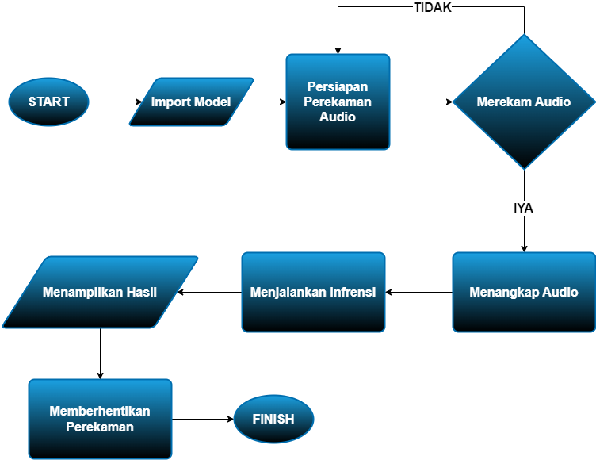

*Gambar 2 FlowChart*

Flowchart tersebut menggambarkan proses lengkap dari pengolahan audio dengan menggunakan model machine learning atau deep learning. Proses dimulai dari tahap "START" di mana langkah pertama yang dilakukan adalah mengimpor model yang akan digunakan. Model ini bisa berupa model yang telah dilatih sebelumnya untuk berbagai keperluan seperti pengenalan suara, analisis sentimen, atau klasifikasi suara. Setelah model diimpor, langkah berikutnya adalah mempersiapkan perangkat perekam audio. Persiapan ini melibatkan pengaturan parameter perekaman seperti sampling rate, bit depth, serta memastikan bahwa perangkat keras yang digunakan, seperti mikrofon, berfungsi dengan baik dan siap untuk digunakan.

Setelah persiapan perekam audio selesai, proses berlanjut ke tahap pengambilan keputusan mengenai apakah akan mulai merekam audio atau tidak. Jika keputusan adalah "TIDAK", maka proses akan kembali ke langkah persiapan perekam audio untuk memastikan semuanya siap atau untuk melakukan pengaturan ulang jika diperlukan. Namun, jika keputusan adalah "YA", maka sistem akan melanjutkan ke tahap menangkap audio. Pada tahap ini, sistem mulai merekam suara dari sumber input yang telah ditentukan. Audio yang direkam kemudian akan melalui tahap pemrosesan yang mungkin melibatkan berbagai teknik pre-processing seperti noise reduction untuk menghilangkan gangguan suara, normalisasi volume, dan ekstraksi fitur penting dari sinyal audio.

Setelah audio diproses, langkah selanjutnya adalah menjalankan inferensi menggunakan model yang telah diimpor di awal. Inferensi ini merupakan proses di mana model menganalisis data audio yang telah diproses untuk menghasilkan hasil yang diinginkan, misalnya, mengidentifikasi kata-kata yang diucapkan dalam rekaman atau menentukan emosi pembicara. Hasil dari inferensi ini kemudian diimplementasikan sesuai dengan tujuan awal dari sistem. Misalnya, jika sistem dirancang untuk pengenalan suara, maka hasil pengenalan suara akan digunakan untuk memberi perintah pada perangkat lain atau untuk memberikan tanggapan kepada pengguna.

Selanjutnya, hasil dari proses inferensi dan implementasi akan ditampilkan kepada pengguna. Hal ini bisa berupa tampilan visual, laporan teks, atau tindakan lain yang dihasilkan berdasarkan analisis audio. Setelah hasil ditampilkan, langkah berikutnya adalah memberhentikan perekaman audio untuk memastikan bahwa tidak ada data audio tambahan yang direkam setelah proses utama selesai. Ini juga membantu dalam mengelola sumber daya sistem dan mencegah penyimpanan data yang tidak perlu. Proses berakhir dengan tahap "FINISH", menandakan bahwa semua langkah telah selesai dilaksanakan dengan baik dan sistem siap untuk digunakan kembali atau untuk dipersiapkan ulang jika diperlukan.

### Dataset

Tabel 3 Sample Dataset

|  |  |
| --- | --- |
| Real Audio |  |
| Fake Audio |  |

Pada data yang terdapat pada tabel dengan baris “Real Audio” itu adalah sampel dari salah satu audio yang ada pada dataset untuk pengujian dan pelatihan model ini, dimana kita bisa melihat bahwa disitu divisualisasikan dalam bentuk spektrum dan dapat kita lihat bahwa itu tidak beraturan dan terdapat ritme serta intonasi suara yang tidak teratur, menandakan bahwa itu adalah suara manusia atau Non-AI. Sedangkan pada data baris kedua dengan berisi “Fake Audio” itu adalah sampel juga dari salah satu audio yang ada pada dataset untuk pengujian dan pelatihan pada model ini, yang divisualisasikan juga dalam bentuk spektrum untuk bisa menyimpulkan suara dari AI atau Fake Audio, yang bisa kita simpulkan memiliki ritme dan intonasi yang sama serta tidak ada perbedaan ritme di tiap detik yang ada. Jumlah data yang saya gunakan adalah 64 dengan kelas dari Real yaitu 8 dan Fake yaitu 56.

### Real Audio Spectogram

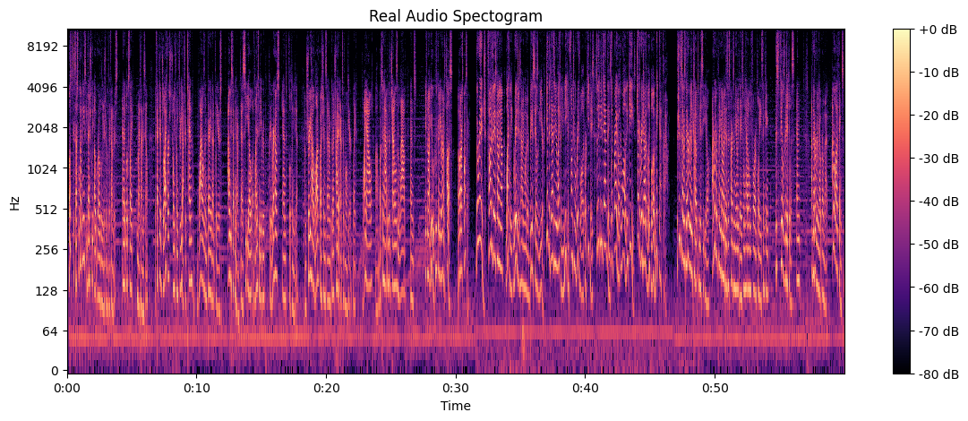

*Gambar 3 Real Audio Spectogram*

Gambar yang Anda berikan adalah sebuah spektrogram dari "Real Audio" yang menampilkan representasi visual dari sinyal audio, dengan frekuensi di sumbu vertikal (0 hingga 8192 Hz), waktu di sumbu horizontal (0 hingga 60 detik), dan amplitudo yang diindikasikan oleh warna, di mana warna lebih terang menunjukkan amplitudo lebih tinggi. Spektrogram ini menunjukkan pola frekuensi yang kompleks dan beragam, dengan variasi ritme dan intensitas yang menandakan ketidakteraturan khas dari suara manusia. Analisis seperti ini digunakan untuk membedakan antara suara manusia asli dan suara yang dihasilkan oleh AI, dengan suara manusia menunjukkan intonasi dan variasi frekuensi yang tidak beraturan.

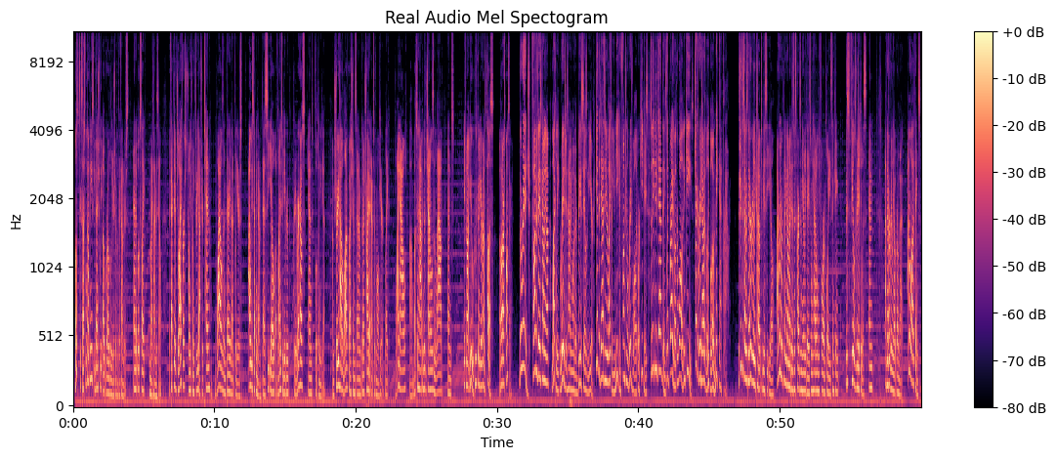

*Gambar 4 Real Audio Mel Spectogram*

Gambar yang Anda berikan adalah sebuah spektrogram Mel dari "Real Audio" yang menampilkan representasi visual dari sinyal audio dalam skala Mel, dengan frekuensi di sumbu vertikal (0 hingga 8192 Hz), waktu di sumbu horizontal (0 hingga 60 detik), dan amplitudo yang diindikasikan oleh warna, di mana warna lebih terang menunjukkan amplitudo lebih tinggi. Spektrogram ini menunjukkan pola frekuensi yang kompleks dan bervariasi, mencerminkan ritme dan intensitas yang beragam dan tidak teratur, yang merupakan karakteristik khas dari suara manusia. Variasi frekuensi dan amplitudo ini mengindikasikan intonasi dan ritme yang tidak konsisten, yang membantu dalam identifikasi suara manusia asli dibandingkan dengan suara yang dihasilkan oleh AI.

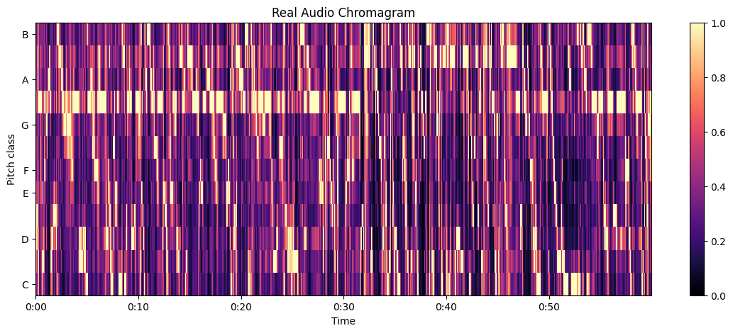

*Gambar 5 Real Audio Chromagram*

Gambar ini menunjukkan waktu pada sumbu horizontal, terbagi menjadi interval dari 0:00 hingga 0:50. Sumbu vertikal mewakili kelas nada yang berbeda, biasanya berkisar dari C hingga B dalam notasi musik Barat. Intensitas warna dalam gambar sesuai dengan kekuatan atau amplitudo masing-masing kelas nada pada titik waktu tertentu. Warna ungu dan merah yang intens menunjukkan amplitudo kuat, sedangkan warna yang lebih terang mewakili sinyal yang lebih lemah. Kromagram ini menampilkan pola nada yang kaya dan kompleks, menunjukkan sinyal audio polifonik, kemungkinan musik atau rekaman dengan banyak suara atau instrumen yang tumpang tindih.

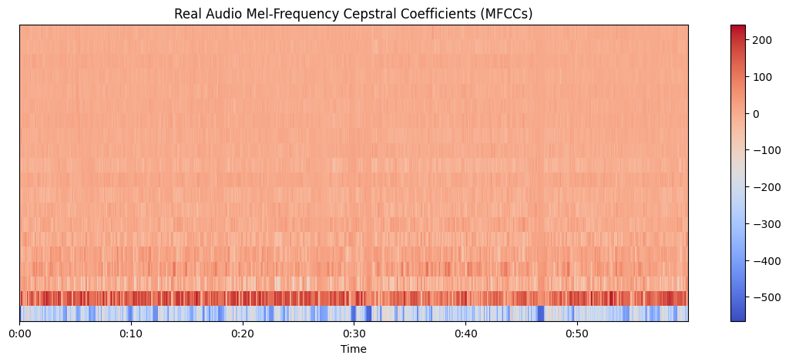

*Gambar 6 Real Audio Mel-Frequency Cepstral Coefficients (MFCCs)*

Gambar ini merupakan representasi koefisien cepstral frekuensi-mel (MFCCs) dari sinyal audio nyata selama periode waktu tertentu. Sumbu horizontal menunjukkan waktu dari 0:00 hingga 0:50, sementara sumbu vertikal tidak berlabel tetapi sepertinya menunjukkan nilai koefisien MFCCs. Gambar ini didominasi oleh warna jingga dengan beberapa garis biru gelap di bagian bawah. Pola yang terlihat cukup kompleks dengan variasi intensitas warna sepanjang sumbu waktu. MFCCs merupakan fitur yang umum digunakan dalam pengolahan sinyal audio dan pengenalan suara, memberikan representasi kompak dari envelope spektral yang merupakan karakteristik penting dari sinyal audio. Gambar ini mungkin merupakan visualisasi koefisien MFCCs yang diekstrak dari rekaman audio nyata untuk digunakan dalam analisis atau pemrosesan sinyal audio lebih lanjut.

### Fake Audio Spectogram

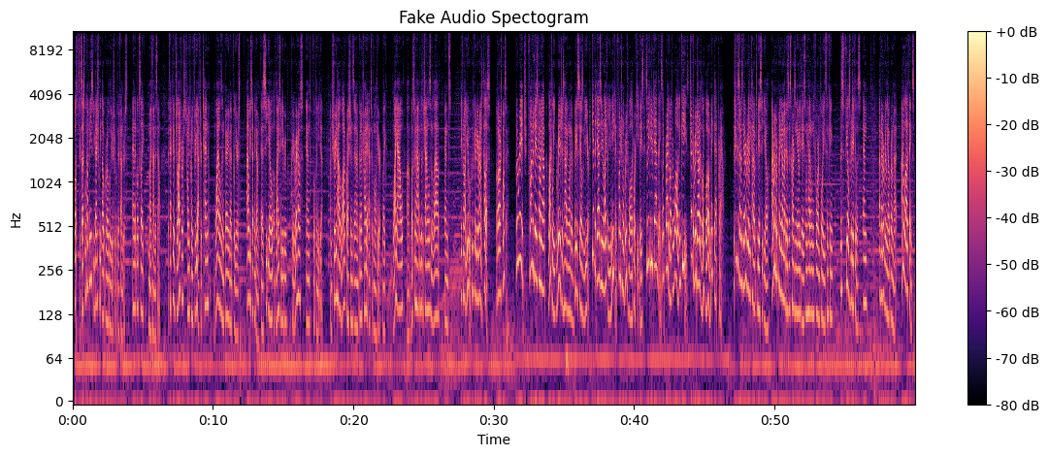

*Gambar 7 Fake Audio Spectogram*

Gambar ini merupakan spektrogram audio palsu yang menunjukkan intensitas berbagai frekuensi sinyal audio selama periode waktu tertentu. Sumbu horizontal menggambarkan waktu dari 0:00 hingga 0:50, sementara sumbu vertikal merepresentasikan frekuensi dari 0 hingga 8192 Hz dalam skala logaritmik. Warna dalam spektrogram mengindikasikan amplitudo atau kekuatan sinyal pada frekuensi dan waktu tertentu, dengan warna ungu gelap mewakili amplitudo tertinggi dan warna oranye terang menunjukkan amplitudo terendah. Pola warna yang kompleks menggambarkan transisi frekuensi dan fluktuasi amplitudo dalam sinyal audio yang direpresentasikan. Meskipun disebut sebagai spektrogram audio "palsu", gambar ini mungkin dihasilkan dari pemrosesan atau sintesis sinyal audio buatan untuk berbagai tujuan seperti pembelajaran mesin atau visualisasi data audio.

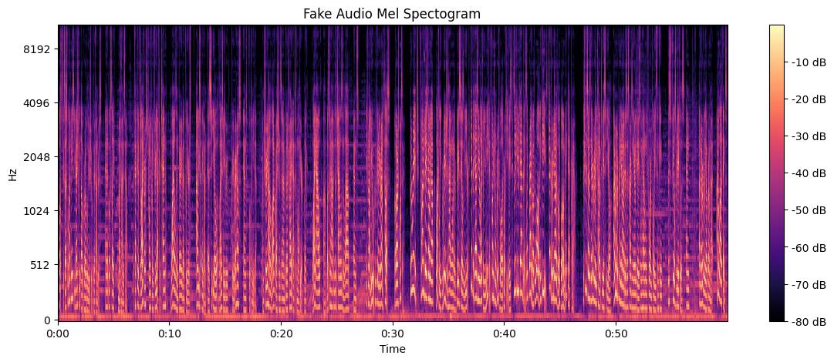

*Gambar 8 Fake Audio Mel Spectogram*

Gambar ini merupakan spektrogram mel audio palsu yang menggambarkan energi sinyal audio dalam domain frekuensi mel selama rentang waktu tertentu. Sumbu horizontal merepresentasikan waktu dari 0:00 hingga 0:50, sedangkan sumbu vertikal menunjukkan skala frekuensi mel dari 0 hingga 8192. Warna ungu gelap menandakan amplitudo energi tertinggi, sementara warna jingga mewakili amplitudo energi yang lebih rendah. Pola warna yang kompleks dan bervariasi menunjukkan perubahan energi sinyal audio pada frekuensi mel yang berbeda sepanjang waktu. Meskipun disebut "palsu", spektrogram ini mungkin dihasilkan dari pemrosesan atau simulasi data audio untuk tujuan seperti pelatihan model pembelajaran mesin atau visualisasi dalam pengolahan sinyal audio.

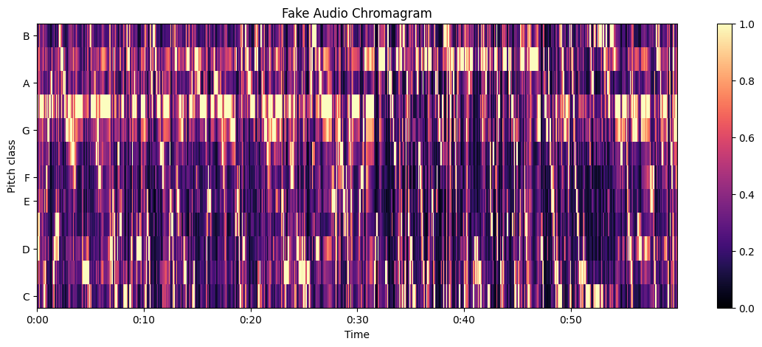

*Gambar 9 Fake Audio Chromagram*

Gambar ini merupakan kromagram audio palsu yang merepresentasikan distribusi energi sinyal audio ke dalam kelas-kelas nada atau pitch selama rentang waktu tertentu. Sumbu horizontal menggambarkan waktu dari 0:00 hingga 0:50, sementara sumbu vertikal merepresentasikan kelas nada dari C hingga B dalam notasi musik barat. Intensitas warna pada gambar mencerminkan kekuatan atau amplitudo masing-masing kelas nada pada setiap titik waktu, dengan warna ungu gelap menunjukkan amplitudo tertinggi dan warna jingga terang melambangkan amplitudo terendah. Pola warna yang kompleks dan bervariasi menggambarkan perubahan kontribusi energi pada setiap kelas nada sepanjang waktu. Meskipun disebut "palsu", kromagram ini mungkin dihasilkan dari pemrosesan atau simulasi data audio untuk berbagai tujuan seperti pelatihan model pembelajaran mesin atau visualisasi dalam analisis sinyal audio.

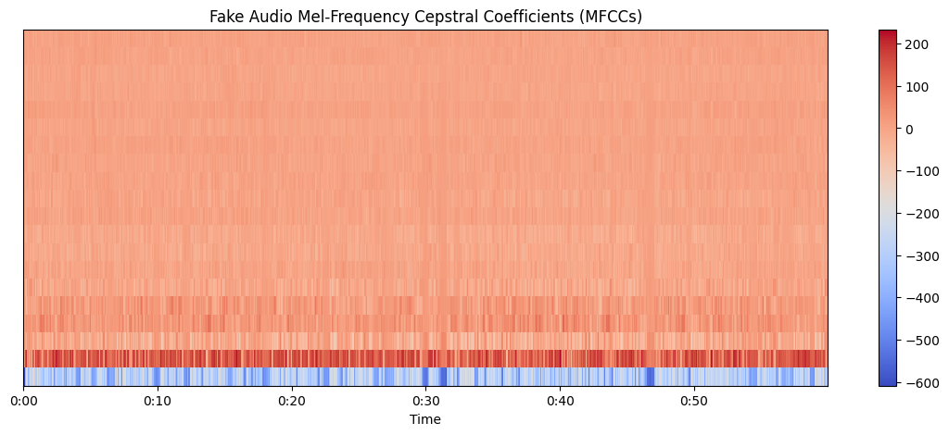

*Gambar 10 Fake Audio Mel-Frequency Cepstral Coefficients (MFCCs)*

Gambar ini menampilkan Koefisien Cepstral Frekuensi Mel (MFCCs) untuk Audio Palsu. Sumbu x mewakili Waktu dalam rentang 0:00 hingga 0:50. Sumbu y adalah nilai amplitudo MFCCs yang berkisar dari -600 hingga 200. Mayoritas data divisualisasikan dengan balok berwarna oranye yang menunjukkan nilai MFCCs yang cukup tinggi sepanjang waktu. Terdapat pola bergelombang biru tua di bagian bawah yang mungkin mewakili fitur audio tertentu. Secara keseluruhan, plot ini memberikan gambaran visual dari karakteristik spektral audio palsu dalam domain waktu.

### Melatih model

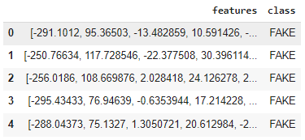

*Gambar 11 Baris Data Numerik*

Gambar ini menampilkan serangkaian data fitur numerik yang dilengkapi dengan label kelas "FAKE". Setiap baris data terdiri dari sekitar 20 fitur numerik yang dipisahkan oleh spasi. Misalnya, baris pertama menunjukkan nilai fitur [-291.10112, 95.36503, -13.482859, 10.591426, ...] dengan label kelas "FAKE". Ini tampaknya merupakan dataset yang digunakan untuk melatih model pembelajaran mesin dalam mendeteksi entitas atau konten palsu, mungkin terkait dengan audio, gambar, atau jenis data lainnya. Data fitur numerik ini kemungkinan diekstrak dari contoh pelatihan untuk mewakili karakteristik penting yang dapat membedakan antara data asli dan palsu.

Teachable Machine adalah alat yang disediakan oleh Google yang memungkinkan pengguna untuk melatih model machine learning secara sederhana dan intuitif. Dalam pembahasan ini, fokus kita adalah pada bagaimana menggunakan Teachable Machine untuk melatih model menggunakan dataset audio dari Kaggle dan mengonversinya ke format TensorFlow Lite. Setelah mendapatkan dataset dari Kaggle, langkah pertama adalah membuka Teachable Machine. Teachable Machine menawarkan tiga jenis proyek: gambar, suara, dan pose. Untuk kasus ini, pilihlah proyek suara. Ini akan membuka antarmuka di mana kita bisa mengimpor data audio kita. Langkah pertama setelah membuka proyek suara di Teachable Machine adalah mengimpor dataset audio yang sudah diunduh dari Kaggle. Proses ini biasanya melibatkan mengunggah file audio secara langsung ke antarmuka Teachable Machine. Pengguna dapat mengelompokkan file audio ke dalam kelas-kelas yang berbeda, sesuai dengan kategori yang ada dalam dataset.

Setelah dataset audio diimpor dan dikelompokkan, langkah berikutnya adalah melatih model. Teachable Machine menyediakan antarmuka yang intuitif di mana pengguna bisa menekan tombol "Train Model". Proses pelatihan ini akan memanfaatkan algoritma machine learning untuk mengidentifikasi pola dalam data audio yang telah diunggah. Selama proses ini, sistem akan menampilkan grafik yang menunjukkan perkembangan pelatihan model, termasuk akurasi dan kehilangan (loss). Akurasi dari pelatihan model ini adalah 65,22%.

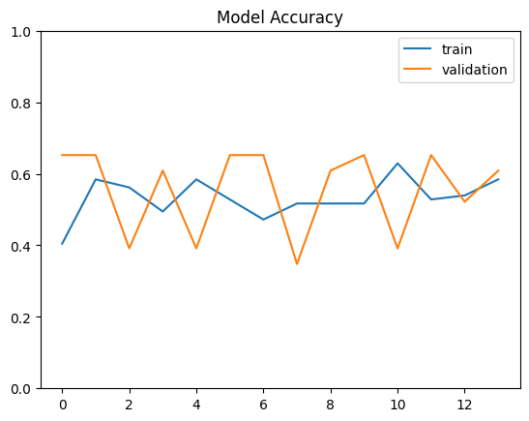

*Gambar 12 Grafik Akurasi Model*

Setelah model berhasil dilatih, Teachable Machine memberikan opsi untuk mengekspor model dalam beberapa format, termasuk TensorFlow Lite. TensorFlow Lite adalah versi yang dioptimalkan dari TensorFlow untuk perangkat mobile dan embedded. Untuk mengonversi model ke TensorFlow Lite, pengguna cukup memilih opsi ekspor yang sesuai dan Teachable Machine akan secara otomatis mengonversi model ke format TensorFlow Lite.

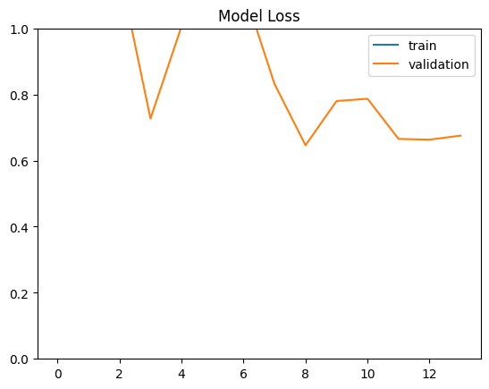

*Gambar 13 Grafik Akurasi Loss*

Proses ini memudahkan pengguna yang mungkin tidak memiliki latar belakang teknis yang mendalam dalam machine learning untuk membuat dan mengimplementasikan model machine learning mereka sendiri. Keuntungan besar dari penggunaan Teachable Machine adalah kemudahan penggunaan dan kemampuan untuk cepat mengonversi model ke format yang dapat digunakan pada perangkat mobile atau embedded, memungkinkan penerapan machine learning yang lebih luas dan fleksibel. Dalam konteks yang lebih luas, penggunaan Teachable Machine dengan dataset dari Kaggle memberikan kombinasi yang kuat antara data berkualitas tinggi dan alat yang mudah digunakan untuk menghasilkan model machine learning yang efektif dan efisien.

Penggunaan Teachable Machine untuk melatih model machine learning dengan dataset audio dari Kaggle adalah proses yang sederhana dan efisien. Teachable Machine menyediakan alat yang mudah digunakan untuk mengimpor, melatih, dan mengekspor model, sementara Kaggle menyediakan dataset berkualitas tinggi yang dapat digunakan untuk berbagai aplikasi. Dengan kemampuan untuk mengonversi model ke TensorFlow Lite, pengguna dapat dengan mudah mengimplementasikan model pada perangkat mobile dan embedded, membuka peluang untuk berbagai aplikasi inovatif dalam pengenalan suara dan analisis audio.

### Membuat Aplikasi Klasifikasi Audio

Setelah model machine learning telah diimpor ke proyek Android Studio, langkah berikutnya adalah memanggilnya dalam bentuk kelas Java dan membuat aplikasi yang dapat mengklasifikasi suara sebagai AI atau Non-AI. Pertama, file model harus ditambahkan ke dalam folder `assets` proyek Anda. Dengan menempatkan file model di folder ini, aplikasi dapat mengaksesnya selama runtime.

Selanjutnya, pastikan untuk memperbarui file `build.gradle` dengan menambahkan dependencies yang diperlukan seperti TensorFlow Lite. Ini memungkinkan aplikasi Anda menggunakan library TensorFlow Lite untuk memuat dan menjalankan model. Dengan dependencies yang sudah ditambahkan, langkah berikutnya adalah membuat kelas Java untuk menangani inisialisasi dan inferensi model.

Kelas Java ini perlu memuat file model dari folder `assets` dan menginisialisasi interpreter TensorFlow Lite. Anda juga perlu menyiapkan pipeline untuk input audio, yaitu menangkap audio dari mikrofon perangkat, mengubahnya menjadi format yang sesuai untuk model, dan menjalankan inferensi.

Setelah interpreter diinisialisasi, Anda perlu menangkap input audio. Untuk ini, Anda bisa menggunakan `AudioRecord` dari Android. Audio yang ditangkap perlu dipra-pemrosesan, seperti normalisasi, agar sesuai dengan format yang diharapkan oleh model. Data audio yang telah dipra-pemroses kemudian dilewatkan ke model untuk klasifikasi.

Inferensi model menghasilkan keluaran yang dapat diinterpretasikan sebagai AI atau Non-AI. Misalnya, jika model dirancang untuk memberikan probabilitas, Anda dapat menetapkan ambang batas tertentu untuk menentukan apakah suara yang dianalisis adalah AI atau Non-AI. Hasil klasifikasi ini kemudian dapat ditampilkan atau digunakan lebih lanjut dalam aplikasi.

Langkah selanjutnya adalah mengintegrasikan logika klasifikasi ini dengan antarmuka pengguna (UI). Dalam aplikasi Android, ini berarti membuat antarmuka yang memungkinkan pengguna untuk mulai dan menghentikan perekaman audio. Ketika perekaman dimulai, aplikasi akan menangkap audio secara terus menerus, mengirimkan data audio ke model untuk klasifikasi, dan menampilkan hasil klasifikasi kepada pengguna.

Dengan demikian, ketika pengguna menekan tombol "Mulai Rekam", aplikasi mulai menangkap audio dari mikrofon, melakukan pra-pemrosesan, dan mengklasifikasikan audio menggunakan model machine learning yang telah diimpor. Ketika perekaman dihentikan, hasil klasifikasi dapat ditampilkan atau disimpan sesuai kebutuhan aplikasi.

Proses ini melibatkan beberapa komponen utama: memuat model machine learning, menangkap dan memproses audio, menjalankan inferensi, dan menampilkan hasil kepada pengguna. Dengan mengikuti langkah-langkah ini, Anda dapat mengembangkan aplikasi Android yang mampu mengklasifikasi suara sebagai AI atau Non-AI dengan menggunakan model machine learning yang diimpor ke dalam proyek Android Studio.

### Studi Kasus

Saat pengguna berada di pusat perbelanjaan yang ramai, aplikasi mulai beroperasi dengan tujuan untuk mendeteksi suara-suara yang tidak biasa yang mungkin menandakan keadaan darurat atau bahaya potensial. Namun, kondisi lingkungan yang kompleks menyulitkan aplikasi untuk membedakan suara-suara dengan akurasi tinggi. Meskipun telah dilakukan pelatihan pada model klasifikasi suara dengan berbagai dataset, namun kebisingan latar belakang yang tinggi dan variasi suara yang besar membuat pengklasifikasian menjadi lebih sulit.

Di tengah keramaian, aplikasi mendeteksi beberapa suara keras yang mungkin mencurigakan. Namun, ketidakpastian dalam membedakan antara suara manusia yang berbicara secara normal dan suara aneh yang menandakan keadaan darurat menyebabkan aplikasi memberikan beberapa peringatan yang tidak relevan. Hal ini bisa menyebabkan pengguna menjadi kurang sensitif terhadap peringatan dari aplikasi, karena banyak dari peringatan tersebut mungkin salah alarm.

Situasi semacam ini menyoroti pentingnya untuk terus meningkatkan kemampuan aplikasi dalam mengatasi kondisi lingkungan yang kompleks. Perbaikan dapat dilakukan melalui pengumpulan dataset yang lebih beragam, peningkatan algoritma klasifikasi suara, atau bahkan integrasi dengan teknologi pengolahan bahasa alami untuk memahami konteks suara dengan lebih baik. Selain itu, pendekatan yang menggabungkan teknologi deteksi suara dengan sensor lain, seperti kamera untuk mendeteksi gerakan atau sensor deteksi kebakaran, dapat membantu meningkatkan keandalan sistem dalam memberikan peringatan darurat.

Kesimpulannya, studi kasus ini menunjukkan bahwa sementara aplikasi memiliki potensi besar untuk memberikan manfaat dalam situasi darurat, namun masih ada tantangan dalam menghadapi keadaan lingkungan yang kompleks. Terus melakukan penelitian dan pengembangan akan menjadi kunci untuk meningkatkan kinerja aplikasi dalam menghadapi situasi dunia nyata yang beragam.

1. Implementasi *Interface*

Dibawah ini merupakan Implementasi *interface* tampilan menu yang ada pada aplikasi pendeteksi suara AI dan Non-AI dapat terlihat pada Gambar berikut.

### *Home Page*

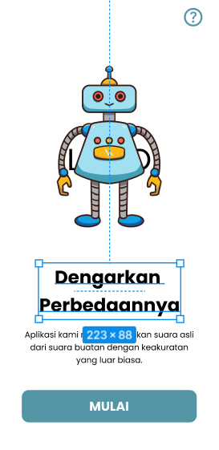

*Gambar 14 Home Page*

Jadi, pada bagian Home page ini berisi tentang pengenalan aplikasi ini dan penjelasan secara singkat terkait penggunaan dan kegunaan fungsi dalam menggunakan aplikasi ini seperti apa, dan didalam menu ini terdapat ada dua tombol, 1 gambar dan tulisan, untuk tombol pertama dengan bergambar tanda tanya yang dimana terletak diatas kanan menu aplikasi ini dapat kita tekan dan setelah kita menekan maka aplikasi langsung mengarahkan user ke dalam *About Page*, untuk tombol berikutnya terdapat tombol dengan bertuliskan “MULAI” yang dimana Ketika user menekan tombol ini maka akan mengarahkan user berpindah halaman ke *Audio Classification.*

### *Audio Classification*

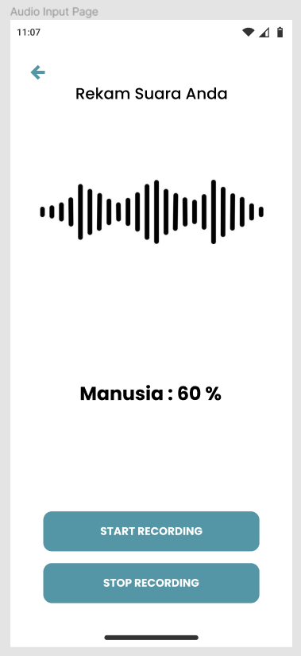

Gambar 15 Output Hasil Klasifikasi Manusia

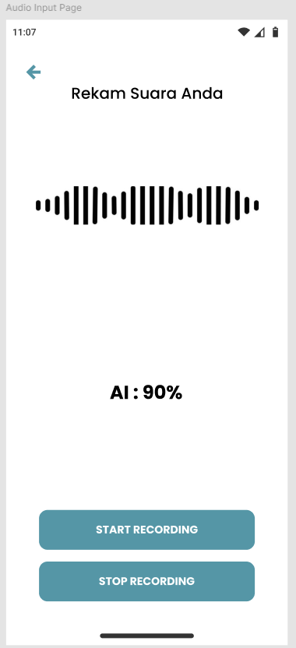

Gambar 16 Output Hasil Klasifikasi AI

Jadi, pada bagian Audio Classification page ini berisi tentang bagaimana user dapat mengklasifikasi dan menguji audio yang direkam secara *real-time* dan output yang keluar akan memunculkan persentase dari seberapa besar kemungkinan dari Non-AI atau AI, untuk bisa memulai dalam mengklasifikasi audio ini, user dapat menekan tombol “MULAI MEREKAM” dan Ketika sudah ditekan lalu visualisasi gelombang audio ini akan berjalan selama perekaman berlangsung dan audio pun semasa dalam perekaman akan langsung juga mendeteksi suara secara *real-time* dan memunculkan persentase yang ada, setelah user sudah selesai merekam maka dapat menekan tombol “BERHENTI MEREKAM” Ketika sudah ditekan maka visualisasi gelombang audio akan berhenti dan klasifikasi audio pun akan berhenti atau dengan kata lain tidak akan mengklasifikasi audio milik kita.

### About Page

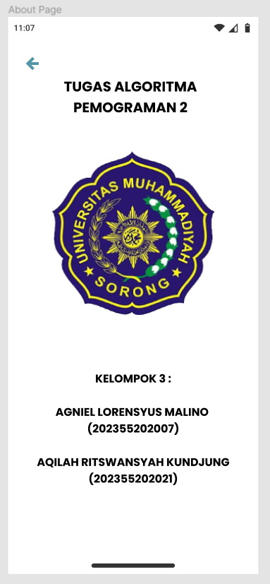

*Gambar 17 About Page*

Jadi pada bagian About Page ini berisi tentang user dapat melihat atau *credit* dari aplikasi yang dimana disini tertera nama dan NIM dari pembuat project tugas besar laporan ini, pada menu dan halaman ini tidak ada bagian atau *interface* yang dapat interaksi langsung Bersama user dan user hanya cukup melihat saja.

1. Pengujian

Tabel 4 Pengujian pada User

|  |  |  |  |
| --- | --- | --- | --- |
| **Kasus Uji** | **Deskripsi** | **Langkah** | **Jalur Kode** |
| Respon Tombol Mulai | Menampilkan halaman untuk merekam dan mengklasifikasi input audio dari user | a. Menekan Tombol mulai, jika tidak ada tombol mulai maka dapat melakukan *scroll* kebawah dan menekan tombol Mulai | Fungsi Navigasi dan pemetaan Menu Home Page |
| Respon Tombol Tanda Tanya | Menampilkan halaman pembuat aplikasi | a. Menekan tombol tanda tanya sebagai perantara navigasi halama About atau halaman penulis dan pembuat laporan | Fungsi Navigasi dan pemetaan Menu About Page |
| Audio Klasifikasi dan Respon Tombol Mulai Merekam | Merekam suara audio dari user | a. Menekan tombol Mulai Merekam lalu Audio dari user pun mulai direkam dan juga mulai untuk mengklasifikasi audio tersebut termasuk Audio dari AI atau Non-AI | Fungsi Pemrosesan Audio dan pengklasifikasi |
| Respon Tombol Stop Merekam | Berhenti untuk merekam audio dari user | a. Menekan tombol Stop merekam lalu audio dari user akan berhenti merekam sehingga klasifikasi audio pun berhenti | Fungsi memberhentikan Pemrosesan Audio |

1. Usabilty Testing

Tabel 5 Usability Testing

|  |  |  |  |  |  |
| --- | --- | --- | --- | --- | --- |
| No | Tugas | Waktu yang Diharapkan | Waktu yang Dibutuhkan | Keberhasilan (Ya/Tidak) | Komentar/Kesulitan yang Dihadapi |
| 1 | Menampilkan halaman untuk merekam dan mengklasifikasi input audio dari user | 2 menit | 2.5 menit | Ya | Beberapa pengguna kesulitan menemukan tombol Mulai tanpa scroll. |
| 2 | Menampilkan halaman pembuat aplikasi (Respon Tombol Tanda Tanya) | 1 menit | 1 menit | Ya | Proses navigasi berjalan lancar. |
| 3 | Merekam suara audio dari user (Audio Klasifikasi dan Respon Tombol Mulai Merekam) | 3 menit | 3.5 menit | Ya | Proses berjalan lancar, namun ada kebingungan antara kategori AI dan Non-AI. |
| 4 | |  | | --- | |  |   Berhenti untuk merekam audio dari user (Respon Tombol Stop Merekam) | 1 menit | 1 menit | Ya | Pengguna dapat menghentikan rekaman dengan mudah. |

BAB IV   
PENUTUP

## 4.1 Kesimpulan

Kesimpulan dari pengembangan aplikasi klasifikasi audio menggunakan machine learning menunjukkan bahwa proses ini melibatkan langkah-langkah mulai dari persiapan dan rekaman audio, pemrosesan data dengan teknik pre-processing, hingga analisis menggunakan model yang dilatih, seperti yang diimpor melalui Teachable Machine dengan dataset dari Kaggle. Model ini kemudian dikonversi ke format TensorFlow Lite untuk digunakan pada perangkat mobile. Implementasi dalam Android Studio memungkinkan klasifikasi real-time audio sebagai AI atau Non-AI dengan antarmuka pengguna yang intuitif. Meskipun aplikasi ini berfungsi dengan baik dalam kondisi lingkungan yang sederhana, tantangan di lingkungan kompleks seperti pusat perbelanjaan yang ramai menunjukkan perlunya peningkatan algoritma dan integrasi dengan teknologi sensor lainnya. Akurasi dari model yang dilatih mencapai 65,22%, namun studi kasus ini menyoroti pentingnya terus mengembangkan kemampuan aplikasi untuk menghadapi situasi dunia nyata yang beragam, dengan memanfaatkan dataset yang lebih beragam dan algoritma yang lebih canggih.

## 4.2 Saran

Untuk para pembaca yang tertarik dalam pengembangan aplikasi klasifikasi audio, ada beberapa saran penting yang dapat membantu meningkatkan efektivitas dan akurasi aplikasi di masa depan. Pertama, disarankan untuk menggunakan dataset yang lebih beragam dan representatif untuk melatih model, guna menangani berbagai kondisi lingkungan dan sumber suara. Kedua, mempertimbangkan peningkatan algoritma klasifikasi suara dengan teknik machine learning atau deep learning yang lebih canggih dapat meningkatkan kinerja sistem secara keseluruhan. Ketiga, integrasi dengan teknologi tambahan seperti sensor deteksi gerakan atau kamera dapat memberikan konteks tambahan yang berguna untuk meningkatkan akurasi deteksi suara. Selain itu, pengujian yang ekstensif di berbagai kondisi dunia nyata sangat penting untuk memastikan aplikasi bekerja dengan baik di semua situasi. Terakhir, selalu lakukan pembaruan dan perbaikan secara berkala berdasarkan umpan balik pengguna dan kemajuan teknologi terbaru untuk menjaga aplikasi tetap relevan dan efektif.

DAFTAR PUSTAKA

Alzubaidi, L., Zhang, J., Humaidi, A. J., Al-Dujaili, A., Duan, Y., Al-Shamma, O., Santamaría, J., Fadhel, M. A., Al-Amidie, M., & Farhan, L. (2021a). Review of deep learning: concepts, CNN architectures, challenges, applications, future directions. *Journal of Big Data*, *8*(1). https://doi.org/10.1186/s40537-021-00444-8

Alzubaidi, L., Zhang, J., Humaidi, A. J., Al-Dujaili, A., Duan, Y., Al-Shamma, O., Santamaría, J., Fadhel, M. A., Al-Amidie, M., & Farhan, L. (2021b). Review of deep learning: concepts, CNN architectures, challenges, applications, future directions. *Journal of Big Data*, *8*(1). https://doi.org/10.1186/s40537-021-00444-8

Ayvaz, U., Gürüler, H., Khan, F., Ahmed, N., Whangbo, T., & Bobomirzaevich, A. A. (2022). Automatic Speaker Recognition Using Mel-Frequency Cepstral Coefficients Through Machine Learning. *Computers, Materials and Continua*, *71*(2), 5511–5521. https://doi.org/10.32604/cmc.2022.023278

Bosman, I. de V., Buruk, O. ‘Oz,’ Jørgensen, K., & Hamari, J. (2024). The effect of audio on the experience in virtual reality: a scoping review. *Behaviour and Information Technology*, *43*(1), 165–199. https://doi.org/10.1080/0144929X.2022.2158371

Casertano, A., Rossi, A., Fecarotta, S., Rosanio, F. M., Moracas, C., Di Candia, F., Parenti, G., Franzese, A., & Mozzillo, E. (2021). An Overview of Hypoglycemia in Children Including a Comprehensive Practical Diagnostic Flowchart for Clinical Use. In *Frontiers in Endocrinology* (Vol. 12). Frontiers Media S.A. https://doi.org/10.3389/fendo.2021.684011

Demosthenous, G., & Vassiliades, V. (2021). *Continual Learning on the Edge with TensorFlow Lite*. http://arxiv.org/abs/2105.01946

Elektro, J. T. (2022). *IMPLEMENTASI MODEL BAHASA OPENAI GPT-3 UNTUK APLIKASI TEXT CONTENT GENERATOR BERBASIS WEB DAN APLIKASI MOBILE Skripsi Oleh KAIRA MILANI FITRIA*.

Gorgeva, E., Robertson, J., Voss, S., & Hoogewerff, J. (2023). The potential of bioacoustics for surveying carrion insects. In *Australian Journal of Forensic Sciences*. Taylor and Francis Ltd. https://doi.org/10.1080/00450618.2023.2295447

Ibrahim, W., Candra, H., & Isyanto, H. (2022). Voice Recognition Security Reliability Analysis Using Deep Learning Convolutional Neural Network Algorithm. *Journal of Electrical Technology UMY (JET-UMY)*, *6*(1).

Jankowska, A., Pilarczyk, J., Wołoszyn, K., & Kuniecki, M. (2023). Enough is enough: how much intonation is needed in the vocal delivery of audio description? *Perspectives: Studies in Translation Theory and Practice*, *31*(4), 705–723. https://doi.org/10.1080/0907676X.2022.2026423

Kurniawan, D., & Yuamita, F. (2023). Usability Testing Penggunaan Menu Kartu Hasil Studi Di Website Sistem Informasi Akademik Universitas Teknologi Yogyakarta. *Jurnal Teknologi Dan Manajemen Industri Terapan (JTMIT)*, *2*(1), 41–52. https://sia.uty.ac.id/std.

Lau, K. W., Rehman, Y. A. U., Xie, Y., & Ma, L. (2023). *AudioInceptionNeXt: TCL AI LAB Submission to EPIC-SOUND Audio-Based-Interaction-Recognition Challenge 2023*. http://arxiv.org/abs/2307.07265

MacPhail, A. G., Yip, D. A., Knight, E. C., Hedley, R., Knaggs, M., Shonfield, J., Upham-Mills, E., & Bayne, E. M. (2024). Audio data compression affects acoustic indices and reduces detections of birds by human listening and automated recognisers. *Bioacoustics*, *33*(1), 74–90. https://doi.org/10.1080/09524622.2023.2290718

Nanni, L., Maguolo, G., Brahnam, S., & Paci, M. (2021). An ensemble of convolutional neural networks for audio classification. *Applied Sciences (Switzerland)*, *11*(13). https://doi.org/10.3390/app11135796

Pidoux, J. (2023). A comparative study of algorithmic–user classification practices in online dating: a human–machine learning process. *Porn Studies*, *10*(2), 191–209. https://doi.org/10.1080/23268743.2022.2104352

Ramraj, S., & Usha, G. (2023). Hybrid feature learning framework for the classification of encrypted network traffic. *Connection Science*, *35*(1). https://doi.org/10.1080/09540091.2023.2197172

Ribeiro Bezerra, J. F. (2021). Content-based fake news classification through modified voting ensemble. *Journal of Information and Telecommunication*, *5*(4), 499–513. https://doi.org/10.1080/24751839.2021.1963912

Rihyanti, E., & Budiyati, E. (2021). *Pengembangan Aplikasi Pembelajaran Ilmu Tajwid Menggunakan Pemrograman Java Android*. *6*(3), 2622–4615. https://doi.org/10.32493/informatika.v6i3.10053

Saragih, H. S. (2023). Predicting song popularity based on Spotify’s audio features: insights from the Indonesian streaming users. *Journal of Management Analytics*, *10*(4), 693–709. https://doi.org/10.1080/23270012.2023.2239824

Sarif, S., & AR, A. (2024). Efektivitas Artificial Intelligence Text to Speech dalam Meningkatkan Keterampilan Membaca. *Jurnal Naskhi Jurnal Kajian Pendidikan Dan Bahasa Arab*, *6*(1), 1–8. https://doi.org/10.47435/naskhi.v6i1.2697

Tahseen Ali, A., Abdullah, H. S., & Fadhil, M. N. (2022). Voice recognition system using machine learning techniques. *Materials Today: Proceedings*. https://doi.org/10.1016/j.matpr.2021.04.075

Tessema, B. A., Nemomssa, H. D., & Simegn, G. L. (2022). Acquisition and Classification of Lung Sounds for Improving the Efficacy of Auscultation Diagnosis of Pulmonary Diseases. *Medical Devices: Evidence and Research*, *15*, 89–102. https://doi.org/10.2147/MDER.S362407

Zhou, M., Gao, X., Wu, J., Liu, K., Sun, H., & Li, L. (2024). *Investigating White-Box Attacks for On-Device Models*. 1–12. https://doi.org/10.1145/3597503.3639144

Lampiran 1 Evaluasi Pengerjaan Tugas Besar

Kelompok 3:

1. AQILAH : BAB 1, BAB 2. BAB 4. Jurnal Full
2. AGNIEL : BAB 3, UI/UX, Develope Aplikasi

Mengetahui Dosen Pengganti Mata Kuliah

Mata Kuliah Algoritma Pemrograman 2

FAJAR R. B PUTRA, S.Kom., M.Kom.

Lampiran 2 Dokumentasi

|  |
| --- |
|  |
|  |
|  |

Lampiran 3 Link Github

*https://github.com/SylpX-code/Audio-Classification-Project-Algoritma-Pemrograman-*

Lampiran 4 Form Pengisian Tugas Besar

**FORM PENGISIAN PENGERJAAN TUGAS BESAR**

**Jenis Tugas :** Pengembangan Model Deep Learning untuk identifikasi suara AI dan Non AI berbasis Android

|  |  |  |  |
| --- | --- | --- | --- |
| No | Hari/Tanggal | Kegiatan | Paraf |
| 1 | 21/04/2024 | Mencari dataset |  |
| 2 | 24/04/2024 | Membuat BAB 1 |  |
| 3 | 27/04/2024 | Membuat UI/UX |  |
| 4 | 28/04/2024 | Develope Aplikasi |  |
| 5 | 28/04/2024 | Membuat BAB 2 |  |
| 6 | 30/05/2024 | Membuat BAB 3 |  |
| 7 | 03/06/2024 | Membuat BAB 4 |  |
| 8 | 04/07/2024 | Abstrak |  |
| 9 | 05/07/2024 | Introduction |  |
| 10 | 06/07/2024 | Data and Content Analyst |  |
| 11 | 08/07/2024 | Table |  |